Добрый день! Уважаемые родители и ребята.
- Занятие «Окружающий мир»
Сегодня мы с вами отправимся в путешествие в село Дымково. А что там интересного, вы узнаете, пройдя по ссылке:
https://youtu.be/aMDMV1vTglE
- Занятие «Художественно – эстетическое развитие» - рисование
Вам понадобится краски или карандаши, лист в форме круга (тарелка). Эти узоры можно использовать для оформления тарелки.
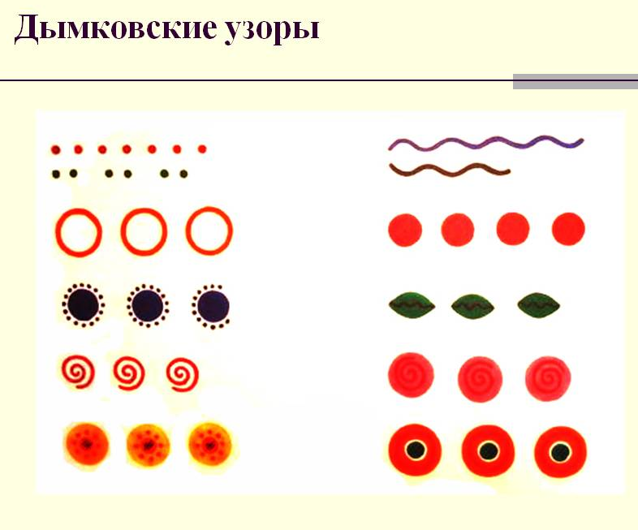
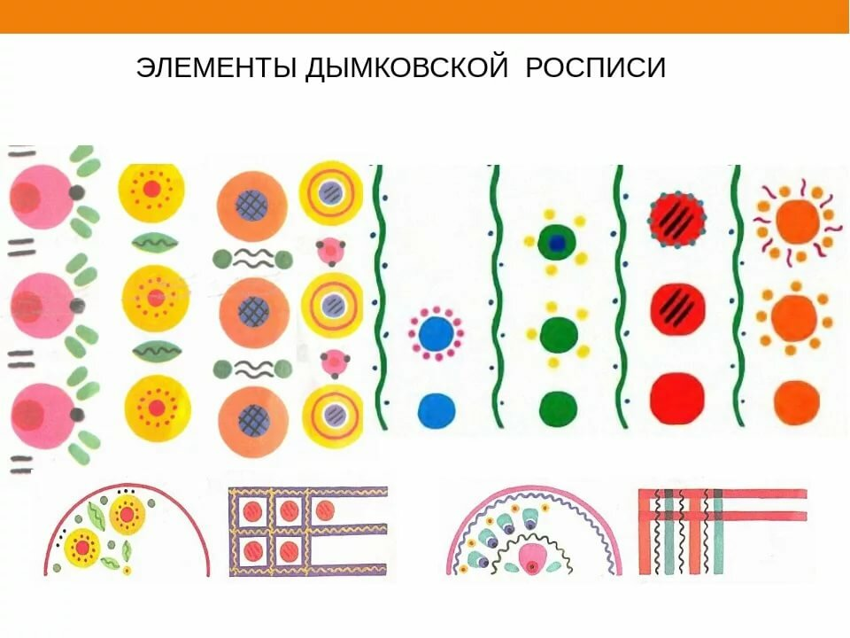
В завершении ждем от Вас воспитанники фотоотчет ;-)

